SMTP teszt
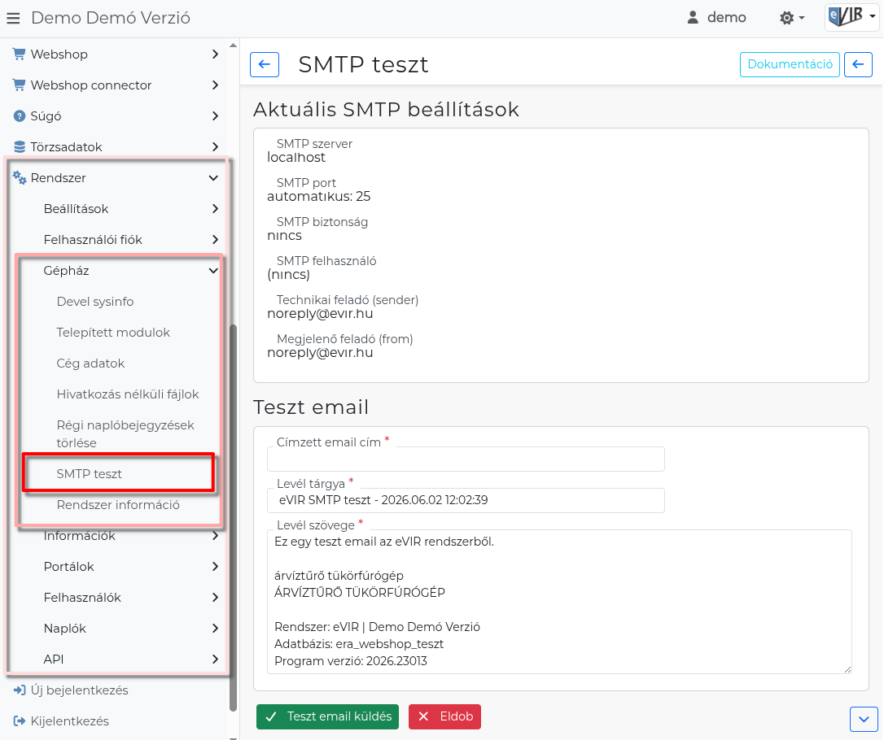
A Rendszer → Gépház → SMTP teszt menüpont alatt érhető el.
Az oldal két részből áll: az aktuális SMTP beállítások megjelenítése, és egy teszt email küldési űrlap.

Aktuális SMTP beállítások
Az oldal megnyitásakor a rendszer megjeleníti az éppen érvényes SMTP konfigurációt a Rendszerbeállítások → SMTP alapján.
- SMTP szerver - a kapcsolódáshoz használt hostnév.
- SMTP port - ha nincs manuálisan megadva, akkorjelzi az automatikusan választott portot (pl. automatikus: 587).
- SMTP biztonság - nincs, ssl vagy starttls.
- SMTP felhasználó - ha nincs beállítva, (nincs) látható.
- Technikai feladó (sender) - a Mail SENDER mező értéke.
- Megjelenő feladó (from) - a Mail alapértelmezett feladó mező értéke.

Teszt email küldése
- Címzett email cím - kötelező, érvényes email formátum szükséges.
- Levél tárgya - előre kitöltve az aktuális dátummal és idővel.
- Levél szövege - előre kitöltve; tartalmazza a rendszer nevét, az adatbázis nevét és a program verzióját.
A | Teszt email küldés | gomb megnyomásakor a rendszer HTML formátumú emailt küld a megadott címre.
Sikeres küldés esetén és hiba esetén is rendszerüzenetben értesít a program.

Spam teszt
Ezt a funkciót nagyon jól lehet használni az email küldés sikerességének vizsgálatán felül spam tesztelésre is. Sok független spam tesztelő létezik, az egyik legnépszerűbb a https://www.mail-tester.com/ . Ezt azt oldalt meglátogatva kapunk egy email címet. Ezt az email címet kell megadni az smtp teszt felületen, elküldeni a levelet, majd visszatérni a mail-tester.com weboldalra és megnézni az eredményt.

